제출일 : 2016년 12월 12일 월요일

**개발 결과 보고서**

컴퓨터 그래픽스

최종 프로젝트 – Gloomy Maze

|  |  |  |
| --- | --- | --- |
|  | **조원 1** | **조원 2** |
| **학과** | 게임공학과 | 게임공학과 |
| **학번** | 2012181042 | 2015180038 |
| **이름** | 황성섭 | 정하은 |

**목 차**

1. 게임 소개
2. 구조 소개
3. 프로젝트 진행 사항
4. 팀원 간 작업내용
5. 결과물 소개
6. 프로젝트 개발 소감 및 후기
7. **게임소개**

게임 제목: Gloomy Maze

게임 내용: 영화 메이즈 러너의 느낌을 살려서 일정 시간마다 변하는 미로 속에서 탈출하는 게임

1. **구조 소개**

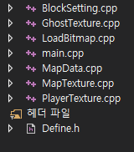 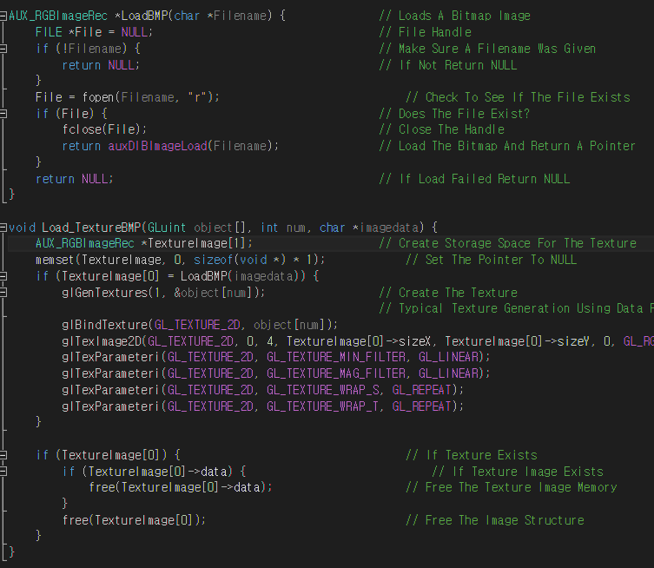

* 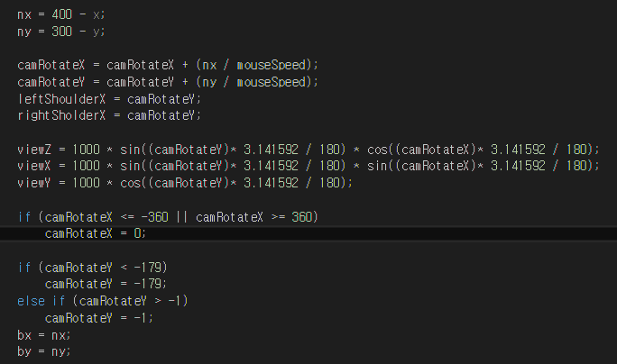“GLAUX”를 사용하여 텍스처를 쉽게 불러오며 비트맵의 가로 세로 크기를 입력해줄 필요가 없도록 하였습니다.
* gluLookAt 함수를 통해 화면을 볼 때 1인칭 시점의 이동에 따른 화면을 모습을 나타내기 위해 구면 좌표계를 직교 좌표계로 바꾸는 공식을 사용했습니다.

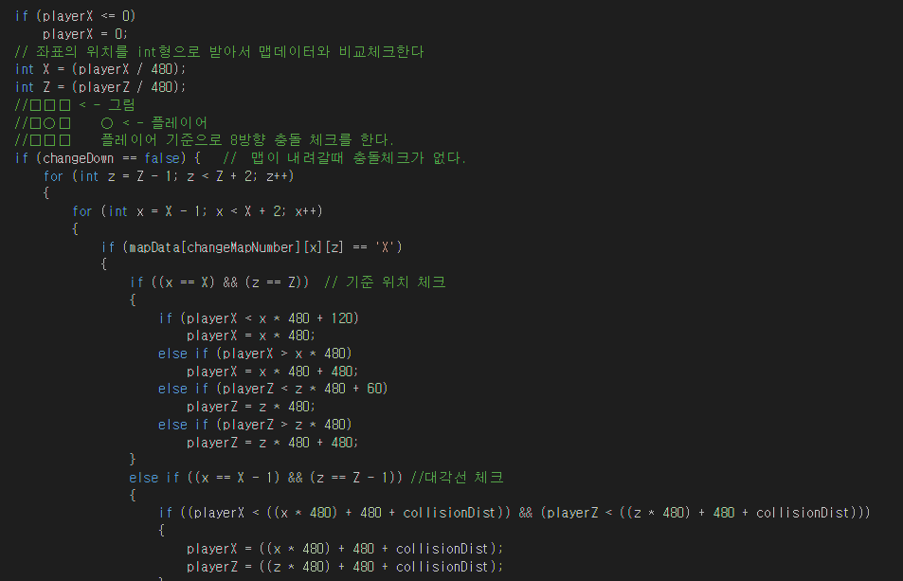

* 충돌 체크의 경우 텍스트의 데이터를 저장한 변수와 플레이어의 위치를 계산하여 맵 데이터의 값이 ‘X’일 경우를 가지 못하도록 되어있습니다.
* 상하좌우만 체크하면 미로에 걸려 넘어가는 버그가 있어 대각선까지 체크하도록 해두었습니다.

1. **프로젝트 진행 사항**

|  |  |  |
| --- | --- | --- |
|  | 황성섭 | 정하은 |
| 1주차 | 프레임 워크 구현(100%) | |
| 캐릭터 및 손전등 모델링(100%)  애니메이션 적용(100%) 미로데이터 제작(100%) | |
| 2주차 | 미로구현(100%)  미로와 캐릭터 충돌구현(100%) | |
| 플레이어 및 조명 구현(100%) UI 제작(100%) | |
| 3주차 | 마무리 작업 및 테스트(100%)  게임 내 문제점 수정(100%)  작업내용 문서화 및 Release 파일 준비(100%) | |

1. **팀원 간 작업 내용**

|  |  |  |
| --- | --- | --- |
| **황성섭** | **정하은** | **공동구현** |
| 1. 모델링 및 텍스처 매핑  2. 캐릭터 애니메이션  3. 플레이어 및 맵 조명 컨트롤 | 1. 미로 데이터 제작  2**.** UI 제작  -첫 메인 UI화면  -게임 중 미니맵  -미로 변경시간표시 | 1. 기본 프레임 워크 구현  2. 미로 구현  3. 캐릭터와 미로의 충돌 구현 |

1. **결과물 분석**

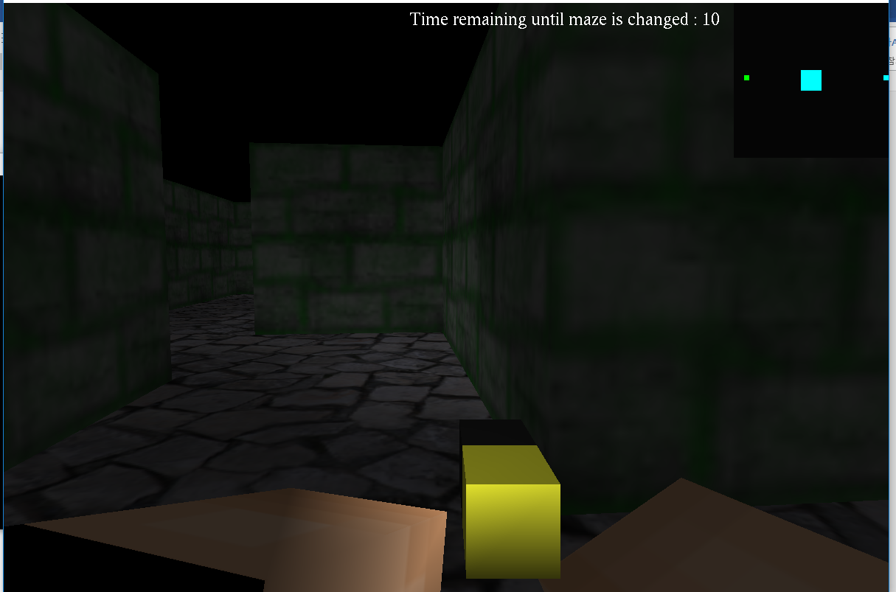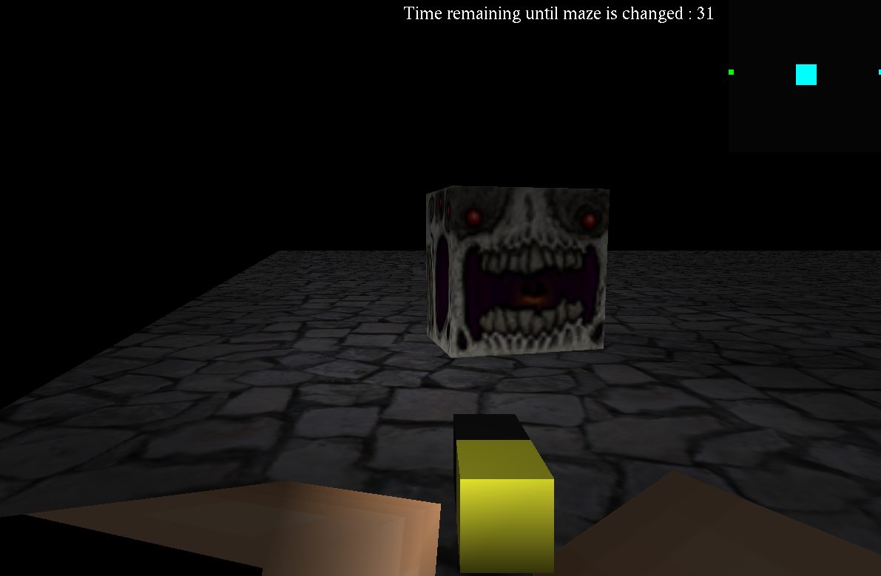

* 조명이 비추는 곳은 밝게 보입니다.
* 총 4가지의 유령이 미로를 방황하며 돌아다닙니다.
* 미니맵의 경우 초록 점은 플레이어를 나타냅니다.
* 하늘색 큰 네모는 세이프티 존, 작은 점은 출구를 나타냅니다.
* Time remaining until maze is changed이라는 문장은 미로가 변경될 때까지 남은 시간을 나타냅니다.
* 총 미로의 수는 6가지입니다.
* 처음 시작하게 되면 35초 후 미로가 바뀌며 바뀐 순간부터 70초 기준으로 미로가 바뀌게 됩니다.
* 플레이어의 마우스 이동에 따라 시점이 변하며, 손전등과 손이 따라 움직입니다.
* 조작법은 w(Front), A(Left), S(Back), D(Right) 그리고 마우스의 이동합니다.
* ESC키로 게임을 종료합니다.

1. **프로젝트 개발 소감 및 후기**

황성섭: 이때까지 배운 수업과는 다르게 3차원으로 게임을 만드는 거라 좀 어려웠다. 확실히 3차원 좌표가 내가 생각한 부분과는 다르게 나올 때가 많아서, 많은 부분에서 여러 착오를 겪었다. 하지만 3차원에 대해 이해도가 깊어졌다.

정하은: 처음에 실습할 때 z축을 처음 쓸 때 정말 이해가 잘 안되었습니다. 그래서 z축 넣은 좌표를 이해하는 데 조금 많은 시간이 걸렸습니다. 이 미로게임은 아무도 깨지 못할 것 같은 게임입니다. 조금 많이 어렵다고 느끼고, 실습이 프로젝트 개발 시 많은 도움이 되었습니다. 개발 후 플레이를 했을 때 게임 같다고 느껴져서 뿌듯했습니다.